

МИНОБРНАУКИ РОССИИ

федеральное государственное бюджетное образовательное учреждение высшего образования

«Московский государственный технологический университет «СТАНКИН» (ФГБОУ ВО «МГТУ «СТАНКИН»)

Институт информационных систем и технологий

Кафедра информационных систем

**09.03.02 «Информационные системы и технологии»**

**Курсовая работа**

по дисциплине **«Проектирование информационных систем»**

Тема: **«Проектирование высокопроизводительной системы веб-шаблонов»**

Студент

группы ИДБ-16-07

Махмудов Б.Н.

подпись

Руководитель

старший преподаватель

подпись

Овчинников П.Е.

**ОГЛАВЛЕНИЕ**

ВВЕДЕНИЕ 3

ГЛАВА 1. ФУНКЦИОНАЛЬНАЯ МОДЕЛЬ (IDEF0) 4

ГЛАВА 2. МОДЕЛЬ ПОТОКОВ ДАННЫХ (DFD) 8

ГЛАВА 3. ДИАГРАММЫ КЛАССОВ (ERD) 12

ГЛАВА 4. ОЦЕНКА СЛОЖНОСТИ И ТРУДОЗАТРАТ ПО РАЗРАБОТКЕ 13

ЗАКЛЮЧЕНИЕ 19

ВВЕДЕНИЕ

В настоящее время в обществе во всех отраслях деятельности человека присутствует тренд автоматизации. Автоматизация – одно из направлений научно-технического прогресса, использующее саморегулирующие технические средства и математические методы с целью освобождения человека от участия в процессах получения, преобразования, передачи и использования энергии, материалов, изделий или информации, либо существенного уменьшения степени этого участия или трудоёмкости выполняемых операций.

В данной курсовой работе будет рассмотрен процесс создания новой почтовой рассылки отделом маркетинга условной организации. В этот процесс будет внедрена высокопроизводительная система веб-шаблонов, с целью автоматизации процесса генерации веб-документов. После чего процесс создания почтовой рассылки будет смоделирован с использованием инструментов функционального моделирования с целью проведения анализа на предмет повышение показателей эффективности и снижения времени до ввода в эксплуатацию почтовой рассылки. Т.е. объектом исследования является система веб-шаблонов, предметом исследования – производительность систем веб-шаблонов. Исследования выполняются путем построения следующих моделей:

1. Функциональной (IDEF0).
2. Потоков данных (DFD).
3. Диаграммы классов (ERD).

Функциональная модель разрабатывается с точки зрения программиста.

# **ФУНКЦИОНАЛЬНАЯ МОДЕЛЬ (IDEF0)**

Все используемые в функциональной модели данные могут быть разделены на четыре вида: входящие потоки данных, выходящие потоки данных, управляющие потоки и потоки инструментов воздействия.

В данной курсовой работе входящими информационными потоками процесса, то есть данными, подающимися на вход для дальнейшей работы с ними, является только «проект почтовой рассылки», с него начинается весь процесс.

Выходным информационным потоком данной курсовой работы, то есть результатом работы, является непосредственно сама «почтовая рассылка».

Основные механизмы процесса в данной курсовой работе следующие:

1. система веб-шаблонов (основной инструмент);
2. веб-дизайнер;
3. программист;
4. системный администратор;
5. транспортный уровень доставки писем.

Управляющими потоками процесса являются:

1. конфигурация системы-хоста;
2. конфигурация транспортного уровня доставки писем;
3. директивы маркетинга.

Полный набор диаграмм функциональной модели с обозначением всех перечисленных потоков, представлен далее (рис. 1.1 – 1.6).

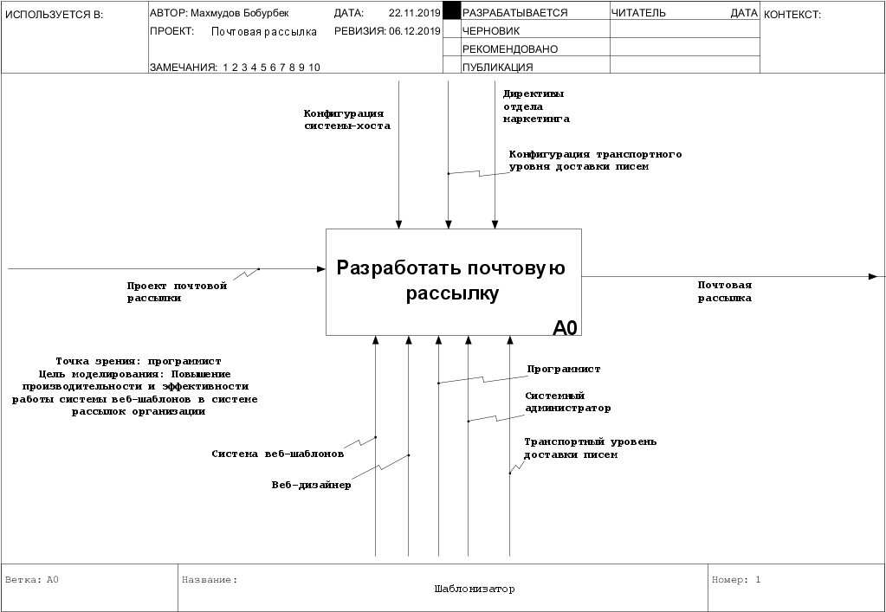

Рис. 1.1 Контекстная диаграмма

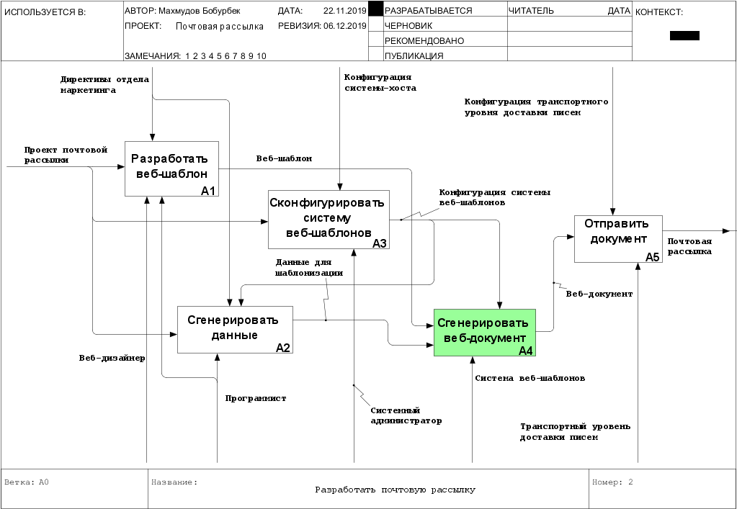

Рис. 1.2 Диаграмма верхнего уровня

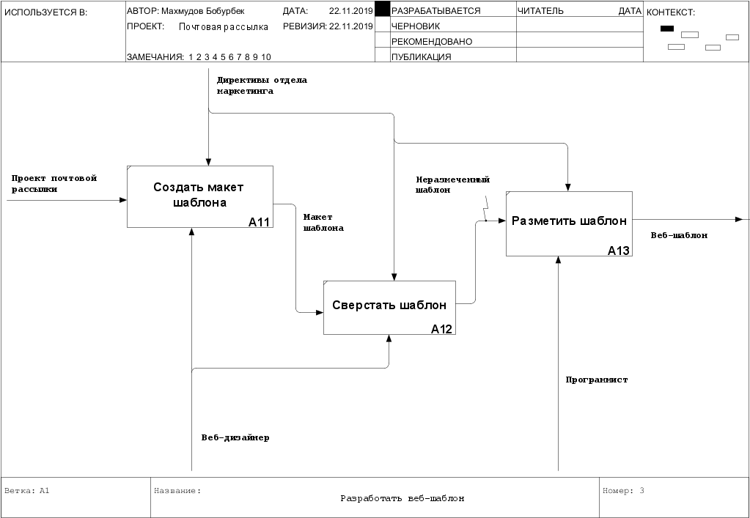

Рис. 1.3 Декомпозиция процесса «Разработать веб-шаблон»

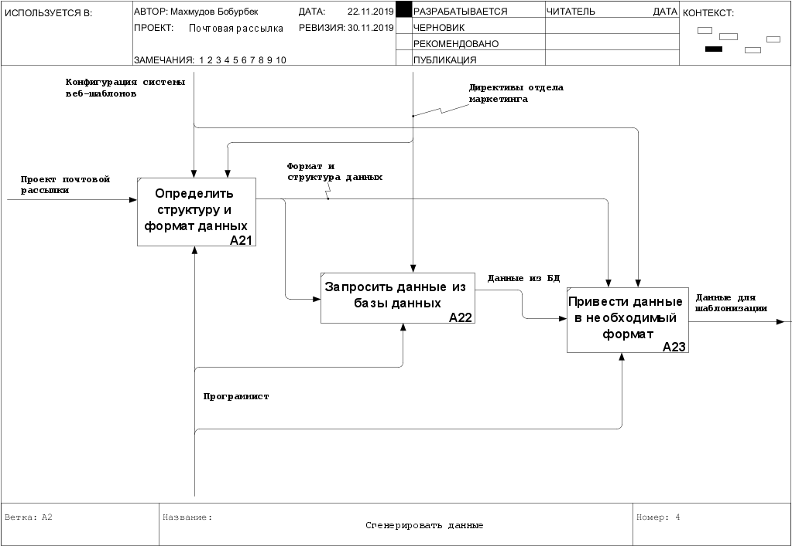

Рис. 1.4 Декомпозиция процесса «Сгенерировать данные»

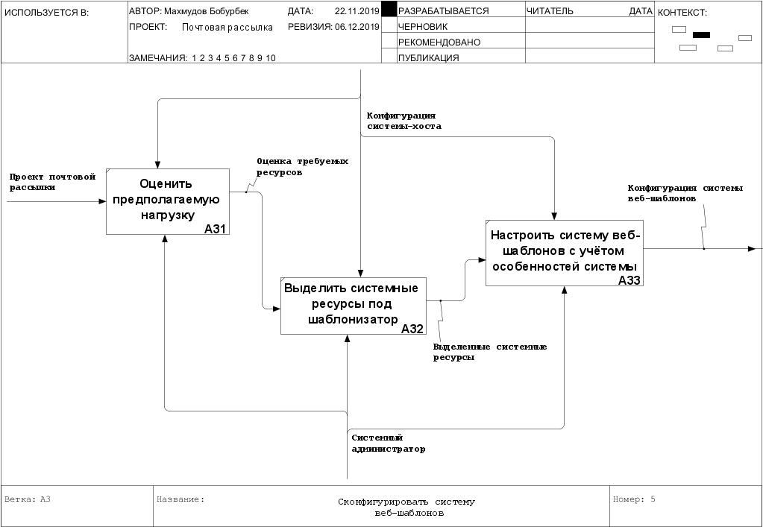

Рис. 1.5 Декомпозиция процесса «Сконфигурировать систему веб-шаблонов»

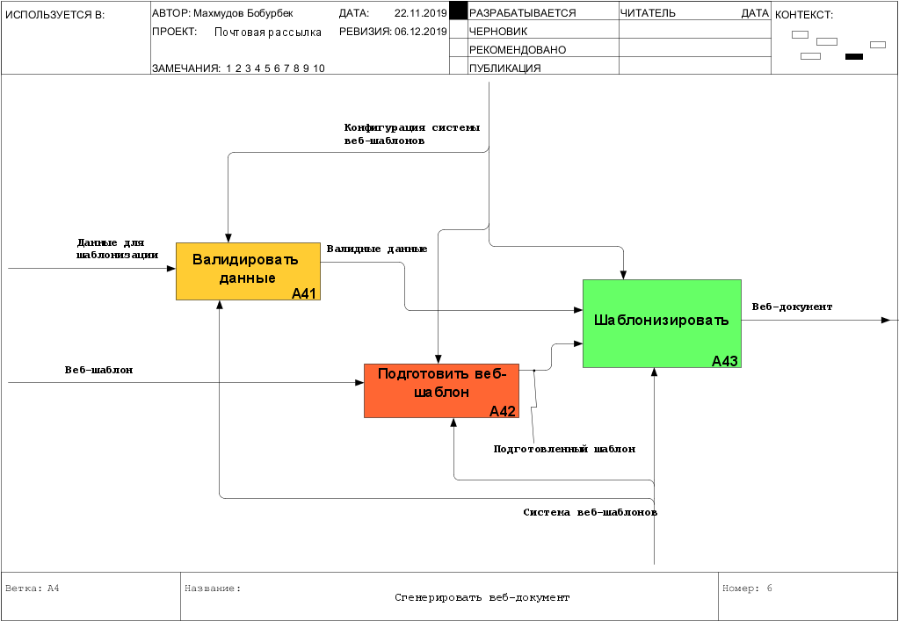

Рис. 1.6Декомпозиция процесса «Сгенерировать веб-документ»

# **МОДЕЛЬ ПОТОКОВ ДАННЫХ (DFD)**

Модель DFD, как правило, состоит из процессов, внешних сущностей, хранилищ данных и потоков данных.

В данной курсовой работе рассматриваются две диаграммы DFD. В каждой из них используются следующие типы хранилищ:

Базы данных:

* + писем;
  + клиентов.

Также используются два типа блока DFD:

1. Функции:
   1. Функция вычисления и сравнения хеш суммы.
   2. Функция проверки наличия обязательных полей.
   3. Функция сканирования структуры шаблона на наличие условных подстановок.
   4. Функция рендеринга документа на основе заполненного шаблона.
   5. Функция сканирования веб-документа на наличие веб-ссылок.
2. Модуль обработки:
   1. Модуль загрузки вложений.
   2. Модуль сборки письма.
   3. Модуль отправки письма.
   4. Модуль проверки удовлетворения условных подстановок на основе данных.
   5. Модуль отсечения блоков, не удовлетворяющих условиям подстановок.
   6. Модуль подстановки данных в структуру шаблона.
   7. Модуль парсинга шаблона на токены.
   8. Модуль валидации правильности последовательности токенов.
   9. Модуль составления древа токенов.
   10. Модуль компиляции шаблона на основе древа токенов.
   11. Модуль валидации структуры данных.

Далее представлены две диаграммы DFD с обозначением всех типов хранилищ и блоков (рис. 2.1 – 2.4).

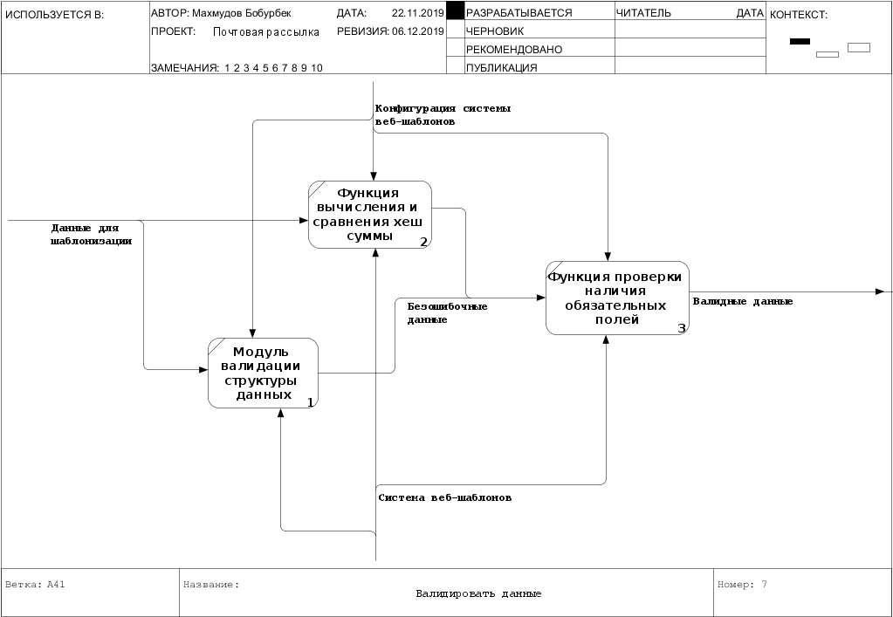

Рис. 2.1 DFD-декомпозиция процесса «Валидировать данные»

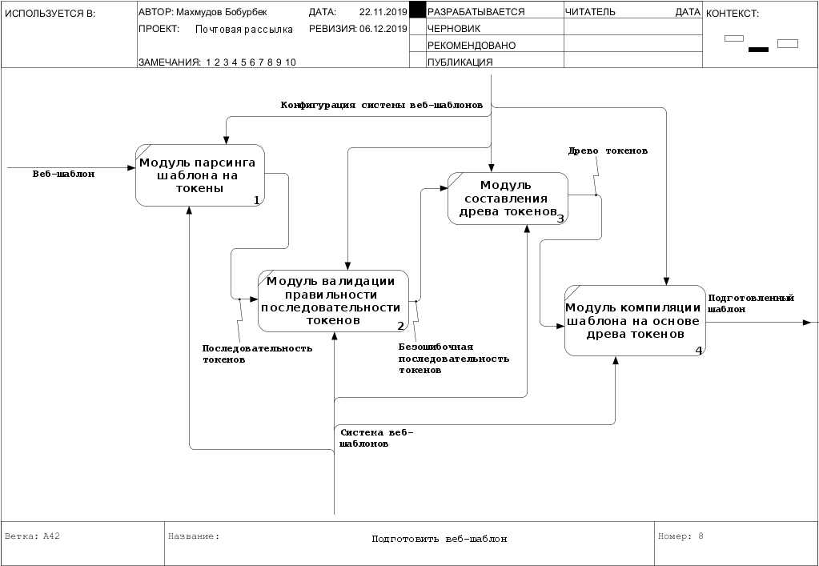

Рис. 2.2DFD-декомпозиция процесса «Подготовить веб-шаблон»

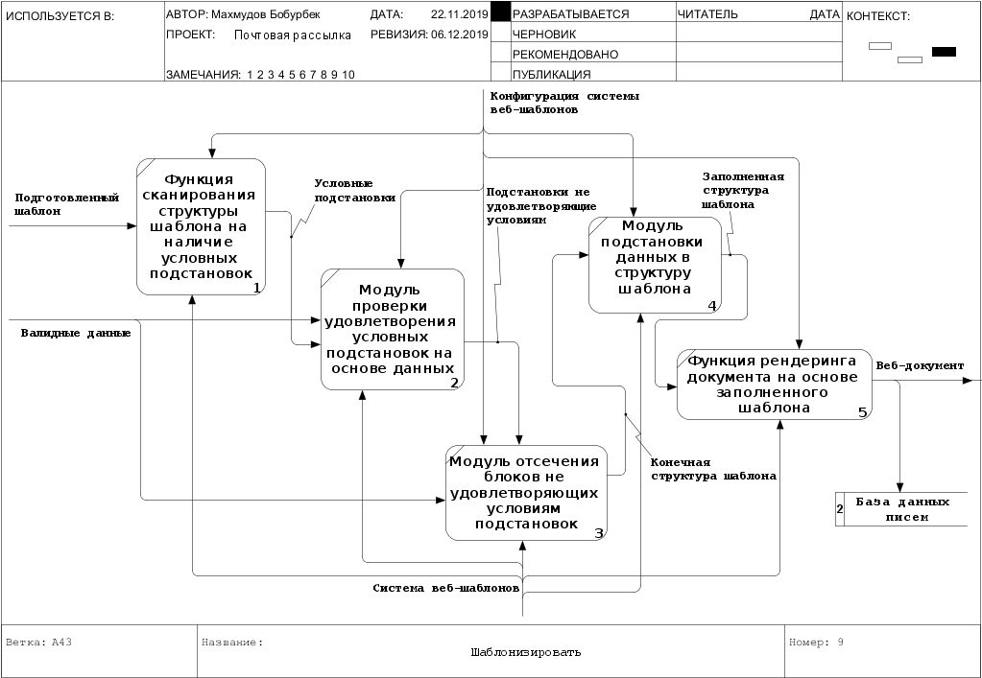

Рис. 2.3 DFD-декомпозиция процесса «Шаблонизировать»

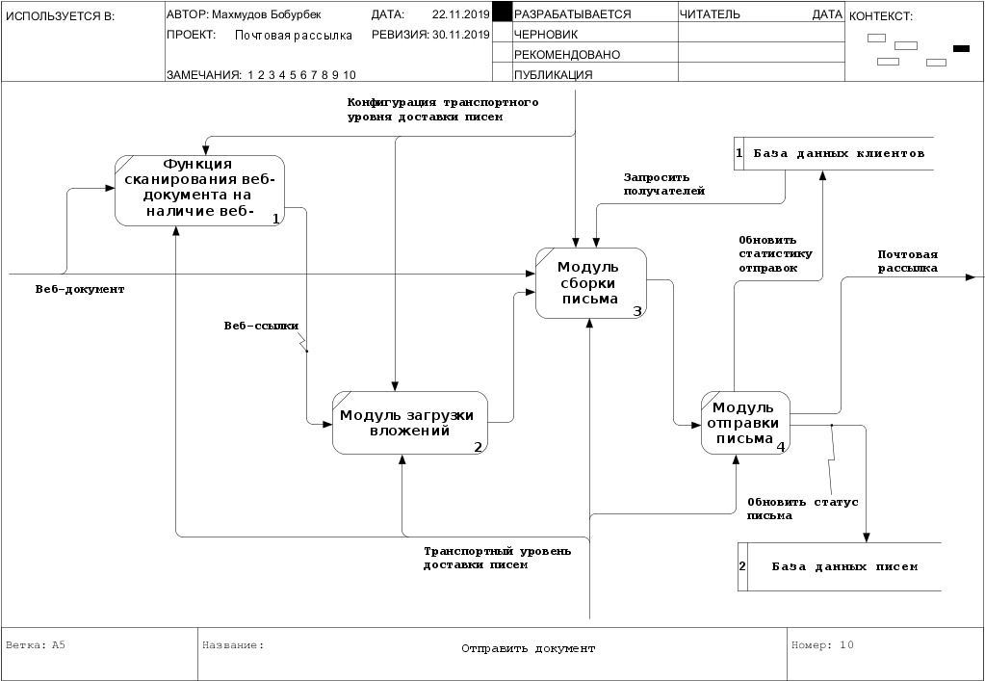

Рис. 2.4 DFD-декомпозиция процесса «Отправить документ»

# **ДИАГРАММЫ КЛАССОВ (ERD)**

В данном курсовом проекте было построено три ERD диаграммы (диаграммы классов без атрибутов). Ниже представлены ERD диаграммы для всех потоков (рис. 3.1), ролей (рис. 3.2) и модулей (рис. 3.3).

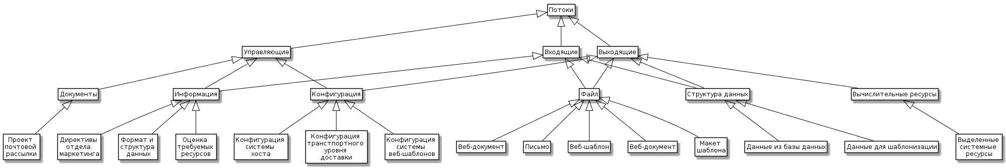

Рис. 3.1 Построение ERD (диаграммы классов без атрибутов) для всех потоков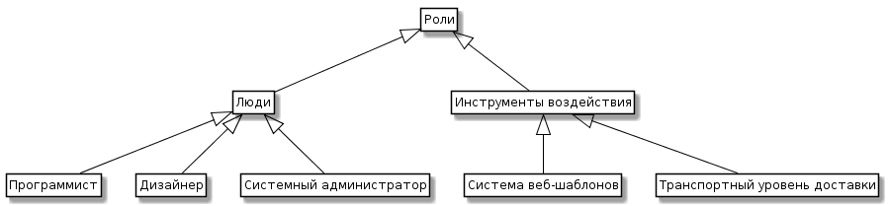

Рис. 3.2 Построение ERD (диаграммы классов без атрибутов) для всех ролей

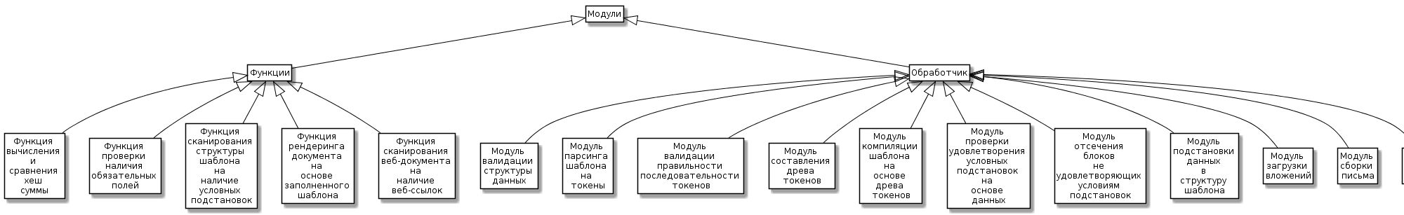

Рис. 3.3 Построение ERD (диаграммы классов без атрибутов) для всех модулей

# **ОЦЕНКА СЛОЖНОСТИ И ТРУДОЗАТРАТ ПО РАЗРАБОТКЕ ИС**

В данной курсовой работе рассматривается автоматизация процесса создания веб-документов с применением системы веб-шаблонов. Родительским процессом в котором применяется система веб-шаблонов является процесс запуска почтовой рассылки. Показателем качества для данного процесса является время запуска почтовой рассылки от момента утверждения проекта почтовой рассылки до момента завершения отправки писем пользователям которое измеряется в часах. «Узким» местом данного процесса является персонификация писем, так чтобы каждый пользователь получил письмо, которое содержит информацию, соответствующую его личным предпочтениям.

Без использования средств автоматизации используются следующие утверждения относительно интенсивности используемых потоков:

1. Входной поток «Проект почтовой рассылки» – утвержденный проект новой  
   почтовой рассылки, согласно которому необходимо подготовить веб-документы писем и разослать их получателям.
2. Поток различных веб-документов – это общее количество, отличных друг от друга веб-документов. Каждый веб-документ предназначен для различных категорий пользователей. В среднем количество таких писем равно двадцати, чтобы осуществить наиболее таргетированную рассылку.
3. Поток механизмов – количество сотрудников, а именно веб-дизайнеров,  
   задача которых сделать макеты писем и сверстать веб-документы по этим  
   макетам. Программистов, задача которых заключается в создании механизма  
   определения соответствия между видом веб-документа и получателем  
   рассылки. А также системных администраторов, которые должны предоставить системные ресурсы для запуска рассылки. Для осуществления проекта рассылки в приемлемые сроки (две недели) необходимо участие: 10-ти веб-дизайнеров, 2-ух программистов, 1-го системного администратора.

Самым время затратным этапом является дизайн и верстка веб-документов. Так, например время необходимое для создания веб-документа, начиная от разработки макета и заканчивая версткой веб-документа, составляет 24 человека-часа или 3 рабочих дня. Приняв во внимание что в рамках процесса требуется создать 20 веб-документов, то время необходимое на выполнение работ получается:

*24 x 20 = 480 человеко-часов*

Учитывая, что для работ выделено 10 веб-дизайнеров, то:

*480 / 10 = 48 часов или 6 рабочих дней.*

Настройка механизма определения соответствия между видом веб-документа и получателем рассылки требует 32 человеко-часа. Учитывая что для работ выделено 2 программиста, то:

*32 / 2 = 16 часов или 2 рабочих дня.*

Подготовка и выделение ресурсов для запуска рассылки требует 8 человеко-часов.

В общем итоге осуществление процесса запуска рассылки, без применения системы веб-шаблонов потребует:

*480 + 32 + 8 = 520 человеко-часов или  
 48 + 16 + 8 = 72 часа (9 рабочих дней) с привлечением 13-ти сотрудников.*

Использование средства автоматизации делает возможным следующие утверждения относительно интенсивности используемых потоков:

1. Входной поток «Проект почтовой рассылки» – утвержденный проект новой почтовой рассылки, согласно которому необходимо подготовить веб- документы писем и разослать их получателям (не изменяется).
2. Веб-шаблон – особым образом структурированный веб-документ, используя который, возможно программно генерировать отличные друг от друга веб- документы, на основании входных данных получателей рассылки. Полностью заменяет поток веб-документов.
3. Поток механизмов – количество сотрудников, а именно веб-дизайнеров, задача которых сделать макеты писем и сверстать веб-шаблон по этим макетам. Программистов, задача которых заключается в разметке веб-шаблона и создании механизма подготовки данных о получателях рассылки. А также системных администраторов, которые должны предоставить системные ресурсы для запуска рассылки. (Изменяется их количество сотрудников). Для осуществления проекта рассылки в приемлемые сроки (две недели) необходимо участие: 2-ух веб-дизайнеров, 2-ух программистов, 1-го системного администратора.

Система веб-шаблонов позволяет не верстать отдельный веб-документ под каждый случай, а вместо этого использует заранее подготовленный веб-шаблон и данные получателя для генерации нового веб-документа, за счет чего можно существенно сократить время на создание веб-документов дизайнерами.

Создание веб-шаблона является более трудоемким, нежели верстка статичного веб-документа, ввиду того что в него уже заложена логика формирования различного рода веб-документов, а также процесс создания веб-шаблона требует подключения к работе программистов для его правильной разметки.

Время необходимое для создания веб-шаблона, начиная от разработки макета и заканчивая его разметкой, в общей сложности составляет 64 человека-часа, из которых 8 часов на создание макета, 40 часов на верстку, и 16 часов на разметку. Но так как веб-шаблон требуется всего один и для его создания выделено 2 веб-дизайнера, 2 программиста, то на выполнение работ потребуется:

*8 / 2 (2 веб-дизайнера) + 40 / 2 (2 веб-дизайнера) + 16 / 2 (2 программиста) =  
32 часа или 4 рабочих дня*

То есть, даже на этом этапе, можно увидеть существенное уменьшение временных затрат.

Далее необходимо подготовить данные, которые система веб-шаблонов использует для создания конечного веб-документа. Процесс занимает 24 человеко-часа, с учётом привлечения 2-ух программистов к работе получается:

*24 / 2 = 12 часов или 1.5 рабочих дня.*

Подготовка и выделение ресурсов для запуска рассылки, остается без изменений требует 8 человеко-часов.

В общем итоге:

*64 + 24 + 8 = 96 человеко-часов.  
32 + 12 + 8 = 52 часа (6.5 рабочих дней) с привлечением 5-ти сотрудников.*

Таким образом, внедрение системы веб-шаблонов в процесс создания почтовых рассылок позволяет снизить как время на запуск рассылки, так и количество квалифицированного персонала для её реализации. Основным фактором снижающим временные затраты является снижение количества различных веб-документов до одного, что в свою очередь снижает сопутствующие расходы.

Общий эффект от автоматизации в процентах:

Человеко-часов:

*520 / 96 * 100 % - 100 % = 447 %.*

Количество требуемого персонала:

*13 / 5 * 100 % - 100 % = 160 %*

|  |  |  |  |  |
| --- | --- | --- | --- | --- |
| **#** | **Наименование** | **Транзакций** | **Данных** | **UFP** |
| A41 | Валидировать данные | 3 | 2 | 27 |
| A42 | Подготовить веб-шаблон | 4 | 4 | 39 |
| A43 | Шаблонизировать | 5 | 6 | 75 |
| **A4** | **Итого** | **12** | **12** | **141** |

Таблица 4‑1 Определение числа и сложности функциональных точек для модулей и хранилищ

|  |  |
| --- | --- |
| **Характеристика** | **Значение** |
| Обмен данными | 5 |
| Распределенная обработка | 4 |
| Производительность (время отклика) | 4 |
| Ограничения аппаратные | 3 |
| Транзакционная нагрузка | 5 |
| Взаимодействие с пользователем | 2 |
| Эргономика | 3 |
| Интенсивность изменения данных | 1 |
| Сложность обработки | 3 |
| Повторное использование | 4 |
| Удобство инсталляции | 3 |
| Удобство администрирования | 2 |
| Портируемость | 4 |
| Гибкость | 2 |
| **Итого** | **45** |

Таблица 4‑2 Расчет сложности разработки методом FPA/IFPUG (Определение характеристик продукта)

|  |  |
| --- | --- |
| **Показатель** | **Значение** |
| VAF | 0.79 |
| UFP | 141 |
| CFP | 11 |
| DFP | 120 |
| AFP | 111 |
| SLOC язык Rust соотнош. 50 SLOC/FP | 5550 |
| KLOC | 6 |

Таблица 4‑3 Расчет сложности разработки методом FPA/IFPUG

|  |  |
| --- | --- |
| **Фактор масштаба** | **Значение** |
| опыт аналогичных разработок | 2.48 |
| гибкость процесса | 3.04 |
| разрешение рисков | 1.41 |
| сработанность команды | 1.1 |
| зрелость процессов | 4.68 |
| **SF** | **12.71** |
| **E** | **1.04** |

Таблица 4‑4 **Расчет трудозатрат на разработку "с нуля" методом COCOMO II (определение факторов масштаба)**

|  |  |
| --- | --- |
| **Множитель трудоёмкости** | **Значение** |
| квалификация персонала | 1.35 |
| надежность продукта | 1.77 |
| повторное использование | 1.05 |
| сложность платформы разработки | 1.23 |
| опыт персонала | 1.89 |
| оборудование коммуникаций | 0.98 |
| сжатие расписания | 1.13 |
| **EM** | **6.46** |
| **PM** | **122 чел/мес** |
| **TDEV** | **15 мес** |

Таблица 4‑5 метод COCOMO II (определение длительности проекта)

ЗАКЛЮЧЕНИЕ

В ходе выполнения данного курсового проекта была достигнута основная цель – определены автоматизируемые процессы и построена функциональная модель процесса запуска почтовой рассылки.

Также был получен ответ на вопрос о том, как повлияет на вышеописанный процесс, внедрение в него высокопроизводительной системы веб-шаблонов, после чего, были проведены расчеты эффекта от подобного внедрения.

В завершение работы, с использование методик FPA/IFPUG и COCOMOII были проведены анализ размера кода системы веб-шаблонов и трудоёмкость разработки подобной системы соответственно.